GUÍA DE TALLER N° 2
Técnicas de diagnóstico de Enteroparásitos (EPSD)

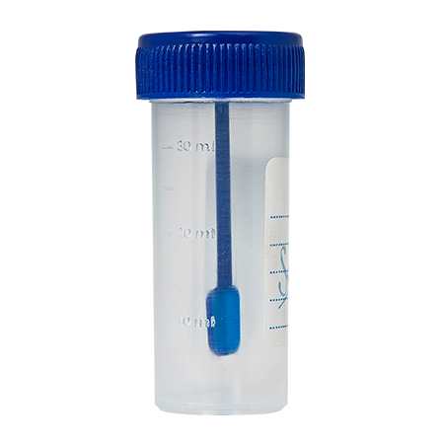
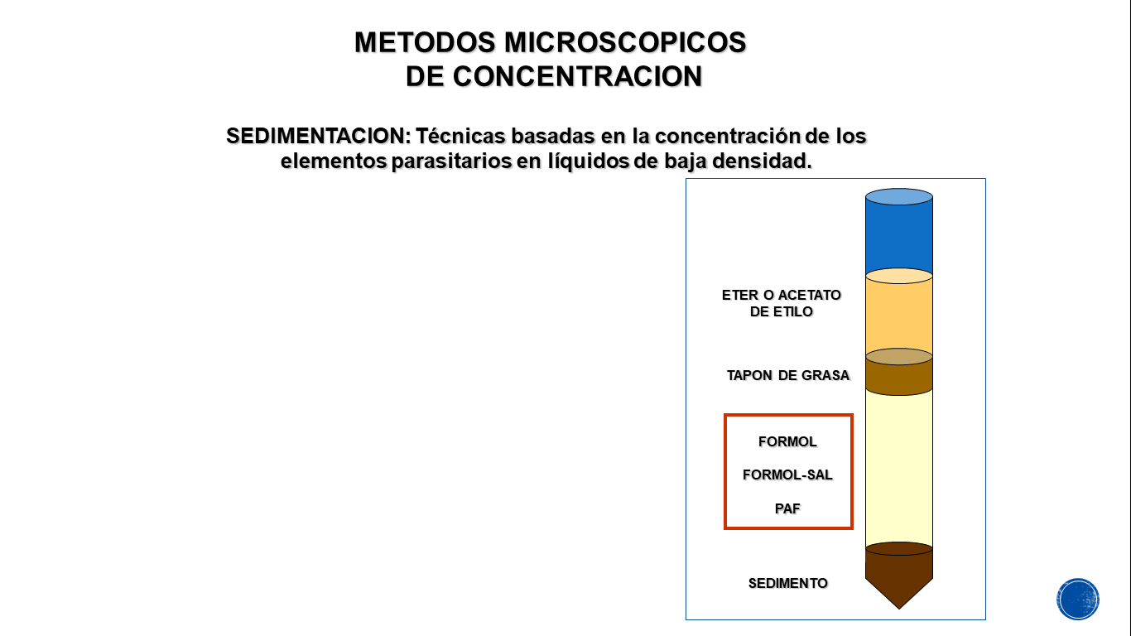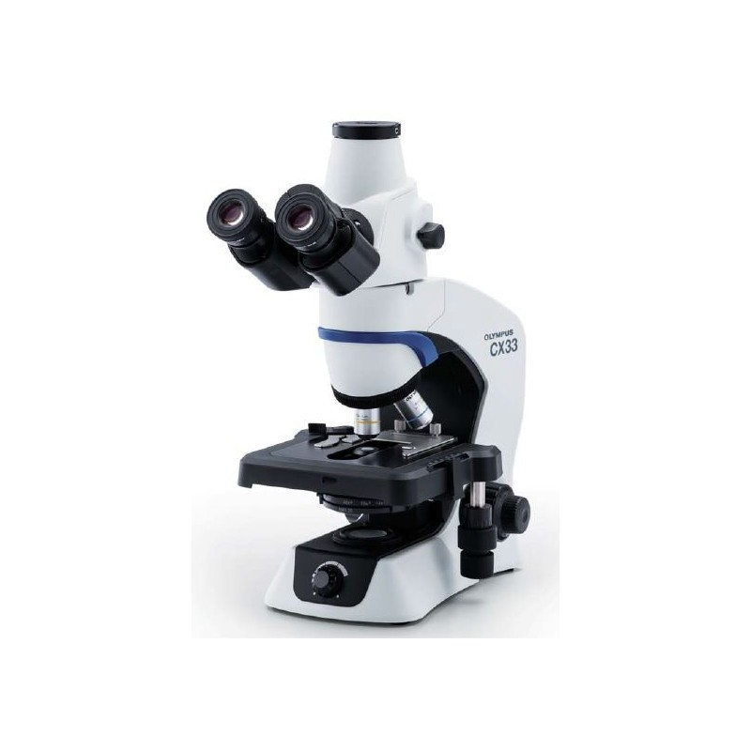

ASIGNATURA:

LCS3111

DIRIGIDO A:
Estudiantes de la carrera Técnico superior en laboratorio clínico y banco de sangre

REQUISITOS:

Sin requisitos.

INTRODUCCIÓN

El diagnostico de las parasitosis es uno de los complementos necesarios para llevar a cabo de forma oportuna y adecuada el tratamiento de las parasitosis que afectan al humano, para esto es importante clasificarlos según el tipo de muestra que se utiliza, objetivo diagnóstico, cuantitativo o cualitativo, y el hábitat del parasito que se esté buscando.
Métodos directos: son aquellos métodos en los cuales se comprueba la presencia del parasito en la muestra.
Ejemplo:
-Métodos de concentración: examen parasitológico seriado de deposición PSD, flotación en sulfato de zinc, sedimentación Telemann modificado, sedimentación Burrows modificado.
-Examen macroscópico.
-Tinciones dirigidas: Ziehl Neelsen,
-Examen microscópico (frotis sanguíneo, gota gruesa)

Método indirecto: son aquellos que detectan la presencia de anticuerpos específicos contra el parásito en la muestra y demuestran que el parásito estuvo o está actualmente en el huésped.
Ejemplo:
- ELISA
- IFI
- WESTERN BLOT

Métodos moleculares: son aquellos en los cuales se comprueba la presencia de material genético del parasito en la muestra.
Ejemplo:
- Técnicas de PCR: PCR anidada, múltiple, RFLP-PCR, PCR en tiempo real (análisis cuantitativo)
La obtención de una muestra de calidad, es decir correctamente obtenida y transportada, el posterior procesamiento y análisis de la muestra, son pasos críticos en el éxito de un diagnóstico parasitológico.

Competencias Asociadas a la Asignatura

- Aplicar técnicas específicas de apoyo en el análisis clínico de un examen de laboratorio, de acuerdo a los protocolos descritos por el servicio de salud.
.
.
Unidades de Competencias Asociadas a la Asignatura

- Aplica los diferentes fundamentos biológicos en las muestras a procesar de acuerdo a las características presentes en cada una de ellas.

MARCO DE REFERENCIA TEÓRICO

I.- Examen parasitológico seriado de deposición (PSD)

El PSD es un examen que permite el diagnóstico de la mayoría de las Enteroparasitosis y algunas Histoparasitosis como la Fascioliasis en el laboratorio. Para realizarlo se describen métodos basados principalmente en la concentración de los elementos parasitarios mediante sedimentación por centrifugación o flotación y así evidenciar distintos estadios evolutivos de los parasitarios ya sea protozoos o helmintos. Es el procedimiento diagnostico con mayor demanda en el área de parasitología clínica y más utilizado en Chile para el diagnóstico de Enteroparásitos.

El éxito del diagnóstico en parasitología, dependerá́ entre otros de:
• La adecuada selección del procedimiento y su correcta aplicación.
• Biología de cada parásito. (Ciclo)
• Intensidad de la infección, ya sea una infección aguda o crónica.
• Adecuada obtención, transporte y procesamiento de la muestra.
• Equipamiento disponible en óptimas condiciones.
• Diseño físico del laboratorio, el cual debe cumplir con los requerimientos de cada equipo que interviene en el procesamiento de las muestras, así́ como ajustarse a normas de bioseguridad.

Obtención y calidad de las muestras:
- Se recomienda que las muestras empleadas sean colectadas en soluciones fijadoras de no ser posible se podrán procesar muestras sin fijador garantizando el transporte de las muestras al laboratorio en condiciones de tiempo menor de 24 horas, a temperatura ambiente entre 2 y 28ºC.

- Antes de la toma de muestra, el paciente no debe haber recibido antibióticos, quimioterapéuticos, purgantes oleosos, antiparasitarios o compuestos que contengan carbón, bario o bismutos, ya que podrían generar resultados falsos negativos. Si por razones médicas no pudiera suspenderse el uso de algunas de las sustancias antes señaladas, deberá indicarlo como observación en la solicitud de examen.

Materiales para la obtención de la muestra:
- Se entregan al paciente 3 frascos limpios de plástico, no necesariamente estériles, con cierre hermético, tapa rosca y boca ancha, con etiquetas para nombre, apellidos y fecha de obtención de muestras, deben contener 15 ml de solución fijadora c/u para frascos de 30 ml, cucharilla incorporada o 3 paletas de madera auxiliares.
- Los 3 frascos son uno para cada muestra, deben ser entregados en un envase secundario ya sea caja de material impermeable o bolsa plástica.
- Siempre se deben entregar la información o instrucciones en una hoja impresa con lenguaje sencillo y comprensible, también se deberá entregar información verbal y asegurarse que el paciente entienda las instrucciones.

Relación fijadora/muestra:
- Una parte de muestra por tres partes de fijador, los cuales deben homogenizarse para permitir una mejor acción de este último.

Tipo y forma de la obtención de muestras:
- Muestras deben ser obtenidas de deposiciones recién emitidas, no mezcladas con orina, cremas o talco.
- Pueden ser colectadas desde un recipiente limpio y seco o recurriendo a una bolsa plástica limpia sobrepuesta en la taza del baño, en caso de lactantes desde el pañal.

Número de muestras:
- 3 muestras colectadas en días alternados, durante 5 días, esto no excluye a paciente con cuadros graves que se pueda emplear solo una muestra para realizar el examen, sin perjuicio de continuar posteriormente con la recolección y análisis de las demás muestras.
- La cantidad de muestras analizadas tiene relación con la calidad del análisis en la siguiente relación (Cuadro 1), es por esto que el ideal es procesar y analizar 3 muestras del paciente.

Cuadro 1.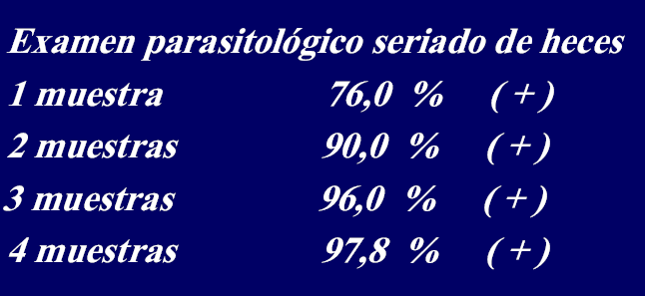.

Cantidad de muestra por frasco:
- La cantidad de la muestra es aproximada ya que es examen cualitativo, se recomienda en deposiciones formadas alrededor de 5g (tamaño de una nuez) para una cantidad de 15 ml de solución fijadora. Cuando las deposiciones son líquidas se recomienda 5 ml para 15 de solución fijadora, es equivalente a una cuchara sopera.

Soluciones fijadoras:
- La mayoría de las soluciones descritas, contienen sustancias reconocidamente peligrosas por lo que se hace indispensable que el personal conozca todos sus componentes, riesgos, medidas preventivas.
Una solución fijadora o preservante es una solución homogénea, de acción rápida que penetra la estructura parasitaria y detiene el metabolismo del parásito, inactivando su capacidad infectante para quien realiza la ´técnica de PSD.
El fijador mantiene la morfología de los elementos parasitarios por largo período de tiempo, permitiendo identificarlos y realizar un correcto diagnóstico parasitológico.

En la actualidad se emplean principalmente 2 soluciones fijadoras en el diagnóstico clínico. Según la técnica de procesamiento de la muestra que se utilice, en la técnica de Telemann utilizamos el Formol-sal (formaldehido y Nacl) y en la técnica de Burrows utilizamos el fijador PAF (Fenol-alcohol y formaldehido).

SOLUCIÓN FIJADORA PAF:

Cristales de Fenol 20 g (o Fenol líquido 23 ml)
Cloruro de sodio 0.85% 825 ml
Alcohol etílico 95% 125 ml
Formaldehido al 40% 50 ml

SOLUCIÓN FIJADORA Formol-Sal:

Cloruro de sodio 5 g
Formaldehido al 40 % 50 ml
Agua destilada 950 ml

Tinciones Más utilizadas en un PSD:
Los colorantes recomendados para la observación de muestras de deposición, deben ser capaces de teñir selectivamente las estructuras y permitir su identificación. Si no se dispone de colorantes y es un caso de emergencia se pueden observar al fresco y sin teñir.

- La tionina es el colorante de elección recomendando para el método de Burrows modificado.
- Solución MIF recomendado para el método de Telemann modificado
- Solución yodo o Lugol.

Taller N° (2)

Nombre del Taller | Técnicas de diagnóstico parasitológico directo (Técnica de Telemann)
Requisitos para Taller | Realizar lectura de guía de taller  Uso de uniforme de laboratorio  Utilizar elementos de protección personal: guantes, pechera y mascarilla  Presentación personal acorde a normativas de taller
Tiempo | 2 módulos
N° estudiantes | Máximo 10 alumnos
Estación o Escenario |  |  | Actividad
ESCENARIO 1: Técnica de Telemann modificado |  |  | El docente comienza con una breve introducción de las principales características de las técnicas PSD, tales como:  - Tipos de diagnóstico en parasitología (Directo, indirecto y molecular)  - Fijadores utilizados.  - Indicaciones de bioseguridad.  - Procedimiento de la técnica (Leída por un estudiante) Anexo 1.  Luego en parejas y previo uso de EPP, recolectarán el material necesario para realizar la técnica de Telemann, para esto utilizarán el protocolo descrito en ANEXO 1.
Recursos |  | Rol del Docente
- Área limpia para lavado de manos.  - EPP  - Anexo 1 impreso  - Materiales para realiza un PSD. |  | El docente durante todo el procedimiento orientará a los estudiantes para el desarrollo de la actividad y el paso a paso del protocolo de la técnica.

Taller N° (3)

Nombre del Taller | Técnicas de diagnóstico parasitológico directo (Técnica de Burrows)
Requisitos para Taller | Realizar lectura de guía de taller  Uso de uniforme de laboratorio  Utilizar elementos de protección personal: guantes, pechera y mascarilla  Presentación personal acorde a normativas de taller
Tiempo | 2 módulos
N° estudiantes | Máximo 10 alumnos
Estación o Escenario |  |  | Actividad
ESCENARIO 1: Técnica de Burrows |  |  | El docente comienza con una breve introducción de las principales características de bioseguridad que se deben tener para el desarrollo del taller y las características y mencionará las particulares de la técnica de Burrows.  El docente describe el paso a paso, de la técnica con ayuda de pizarra y le solicitará a un estudiante que lea el protocolo de la técnica ANEXO 2.
Recursos |  | Rol del Docente
- Área limpia para lavado de manos.  - EPP  - Anexo 2 impreso  - Materiales para realiza un PSD. |  | El docente durante todo el procedimiento orientará a los estudiantes para el desarrollo de la actividad y como realizar la técnica.

ANEXOS

ANEXO 1: Protocolo de la técnica de Telemann modificado.

La técnica de Telemann permite la investigación de quistes de protozoos y de huevos de helmintos, de parásitos intestinales, a partir del examen parasitológico seriado de deposiciones, el cual es un método de uso rutinario en el laboratorio, por ser un proceso rápido y económico. Este método no es de mucha utilidad para el diagnóstico de Trofozoitos. Esta es una técnica con concentración de los elementos parasitarios mediante sedimentación, que permite concentrar el número de parásitos en la muestra

TÉCNICA Y PROCEDIMIENTO:

- Numerar los 3 frascos de un mismo paciente con el mismo número.
- Numerar 2 portaobjetos, 1 vaso y un tubo de centrífuga con el mismo número de los frascos.
- Abrir los tres frascos y Resuspender la emulsión fecal con una paleta de madera.
- Vaciar la mitad del contenido de cada frasco en un vaso desechable que tiene un colador y agregar fijador si la emulsión es muy espesa.
- Tamizar la emulsión a través del colador hacia el vaso limpio.

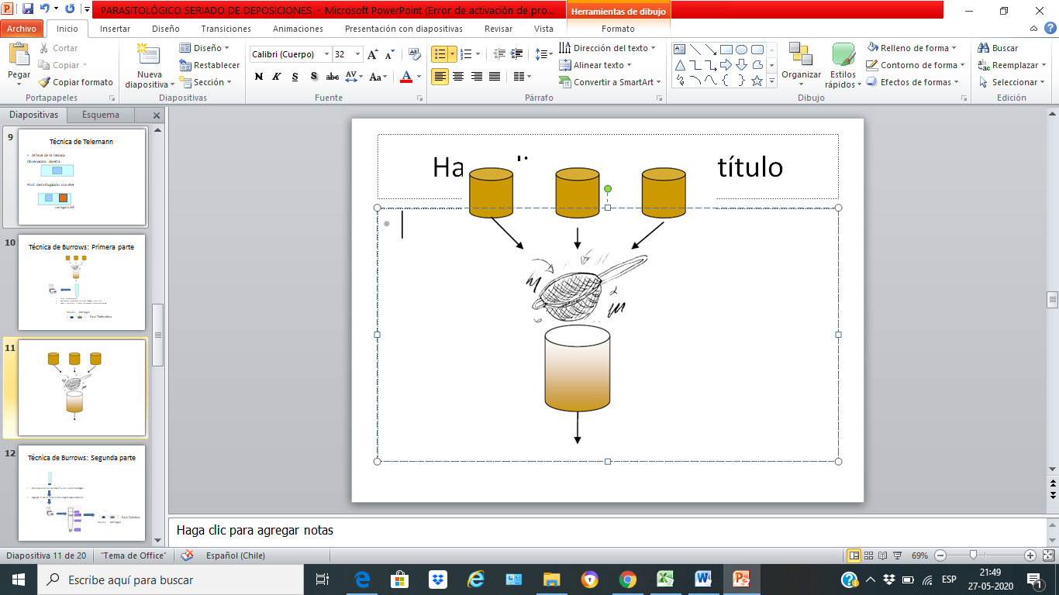 Tamizaje

- Observar el material retenido en el tamiz para buscar parásitos macroscópicos.
- Tomar con pipeta pasteur una gota de la emulsión fecal que se encuentra en el vaso y colocarla en el primer portaobjetos numerado. Cubrir con cubreobjetos y dejar en cámara húmeda. Esta es la preparación directa.

- Una vez terminado el proceso de tamizar, lavar el colador con agua y detergente y dejarlo en una solución de cloro para desinfectarlo.

- Colocar aproximadamente 5 ml de la emulsión tamizada en un tubo centrífuga ya numerado y completar con suero fisiológico, si el tamizado es muy denso.

- Agregar éter etílico sobre el tamizado del tubo de centrífuga (Bajo campana de extracción), aproximadamente 1 ml, procurando no rebalsar el tubo cónico. Ocluir el tubo con el dedo pulgar enguantado o con un plástico grueso y agitar enérgicamente por un minuto al menos. Destapar lentamente para reducir la presión generada.

- Centrifugar por 3 minutos a 2000 rpm, y se podrán observar 4 fases en el tubo (fase de sedimento de parásitos, fase acuosa (fijador), tapón lipídico, y éter. Una vez obtenidas las 4 fases, vaciar el sobrenadante en forma brusca invirtiendo el tubo.
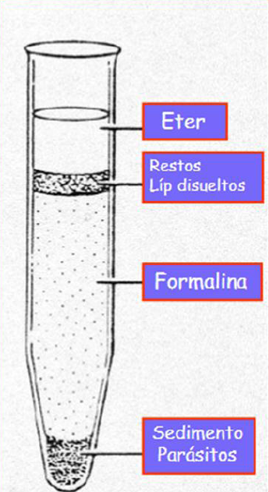 Fases post centrifugación con éter.

- En el segundo portaobjetos numerado, colocar 1 gota del sedimento y una gota de MIF o Lugol (optativo), mezclar bien con el cubreobjetos y llevar a la cámara húmeda. Esta es la preparación concentrada (post-centrifugación con éter).
.
Al finalizar la técnica de Telemann tendremos 2 porta objetos, el directo y el post centrifugación con éter, como muestra la imagen:

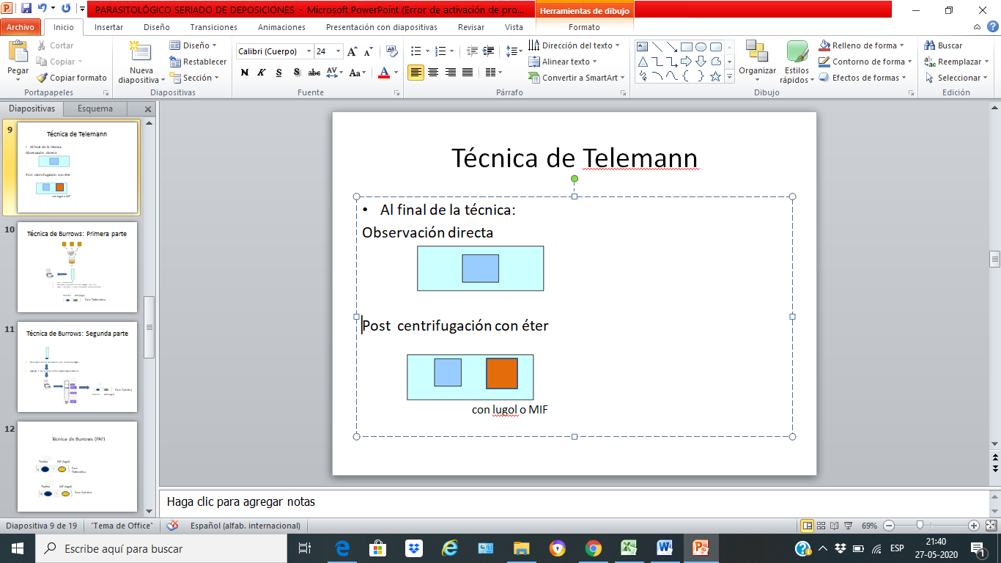

LECTURA
Una vez procesadas las muestras se deben dejar en cámara húmeda para su lectura por el Tecnólogo médico, en aumento 10x y 40x.
Las preparaciones, directa y concentrada, pueden ser guardadas en cámara húmeda hasta por 24 horas si se conserva en el refrigerador a 4°C.

ANEXO 2: Protocolo de la técnica de Burrows modificado.

La técnica de Burrows es de gran utilidad en la preservación y posterior diagnóstico, tanto de Trofozoitos y quistes de protozoos, como de huevos de helmintos intestinales, tiene muy buen rendimiento en el diagnóstico de Trofozoitos de Entamoeba histolytica. Esta es una técnica de concentración de los elementos parasitarios, mediante sedimentación de estos mismos. La técnica de Burrows contempla dos fases o etapas diferentes, para obtener fases Trofozoítica y quística.

TÉCNICA Y PROCEDIMIENTO

PRIMERA PARTE:

- Numerar los 3 frascos de un mismo paciente con el mismo número
- Numerar 2 portaobjetos, 2 vasos y un tubo de centrífuga con el mismo número de los frascos. Marcar un portaobjetos con la letra T y otro con la letra Q
- Abrir los 3 frascos y Resuspender la emulsión fecal con una paleta de madera, vaciar el contenido de cada frasco en un mismo vaso y agregar fijador (o Suero fisiológico) si la emulsión es muy espesa.
- Tamizar la emulsión a través del colador hacia el vaso limpio. Una vez terminado el proceso de tamizar, lavar el colador con agua y detergente y dejarlo en solución de cloro para desinfectarlo.
- Observar el material retenido en el tamiz para buscar parásitos macroscópicos.
- Colocar aproximadamente 10 ml de la emulsión tamizada en un tubo centrífuga ya numerado (si la muestra está demasiado espesa agregar suero fisiológico)
- Centrifugar 3 min a 2.000 r.p.m. y posteriormente eliminar el sobrenadante invirtiendo el tubo.
- Resuspender el sedimento en solución salina isotónica, hasta completar aproximadamente 10 ml, mezclar y volver a centrifugar (Lavados)
- Eliminar el sobrenadante invirtiendo el tubo, si el sedimento es muy escaso agregar (Repetir el lavado hasta obtener un sedimento relativamente limpio, aprox 2 a 4 centrifugaciones).
- Colocar una gota de tinción de Tionina y una gota de MIF (o Lugol) en el portaobjetos marcado T, y agregar 1 gota del sedimento de la muestra a cada una de las gotas de tinción. Mezclar y cubrir con cubreobjetos. Guardar en cámara húmeda.
- Esta es la fase Trofozoítica o T de la técnica.
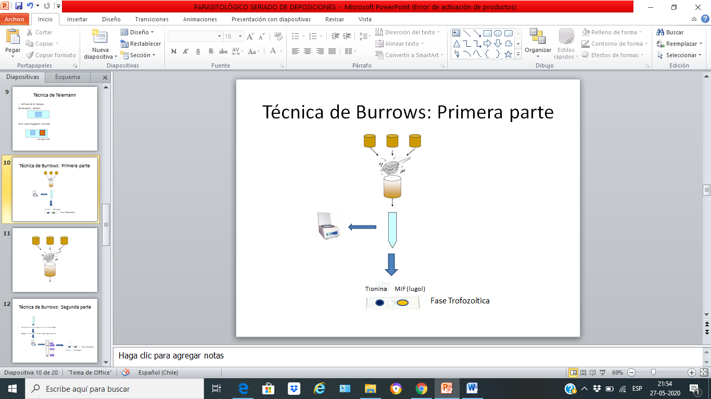

SEGUNDA PARTE:

- Resuspender el sedimento restante en el tubo con solución isotónica. Si el sedimento es muy escaso, agregar 2 ml de la emulsión fecal tamizada.
- Agregar una columna de 1 cm de éter o acetato de etilo al tubo centrífuga.

- Ocluir el tubo con el dedo pulgar enguantado, cubrir con parafilm y agitar enérgicamente. Destapar lentamente para reducir la presión generada.
- Centrifugar por 3 minutos a 2.000 rpm.

- Vaciar el sobrenadante en forma brusca, invirtiendo el tubo. Y colocar 1 gota de tinción de Tionina y una gota de MIF (o Lugol) en un portaobjetos y agregar 1 gota del sedimento de la muestra a cada una de las gotas de tinción. Mezclar y cubrir con cubreobjetos. Esta es la fase quística o Q de la técnica.

- Colocar en cámara húmeda hasta el momento de la lectura que puede ser hasta 24 horas después de preparadas si se conserva la cámara en refrigerador a 4°C.
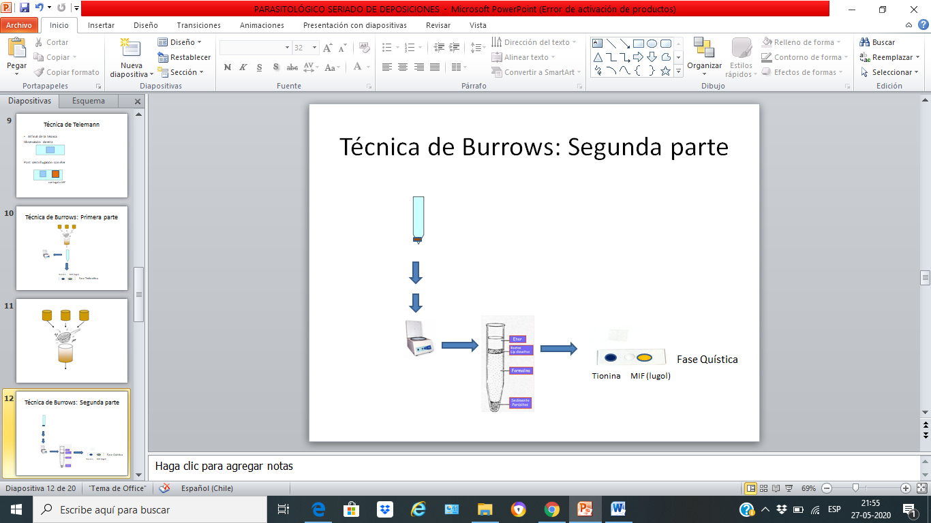
Al finalizar la técnica de Burrows usted tendrá dos portaobjetos cargados, como muestra la siguiente imagen:
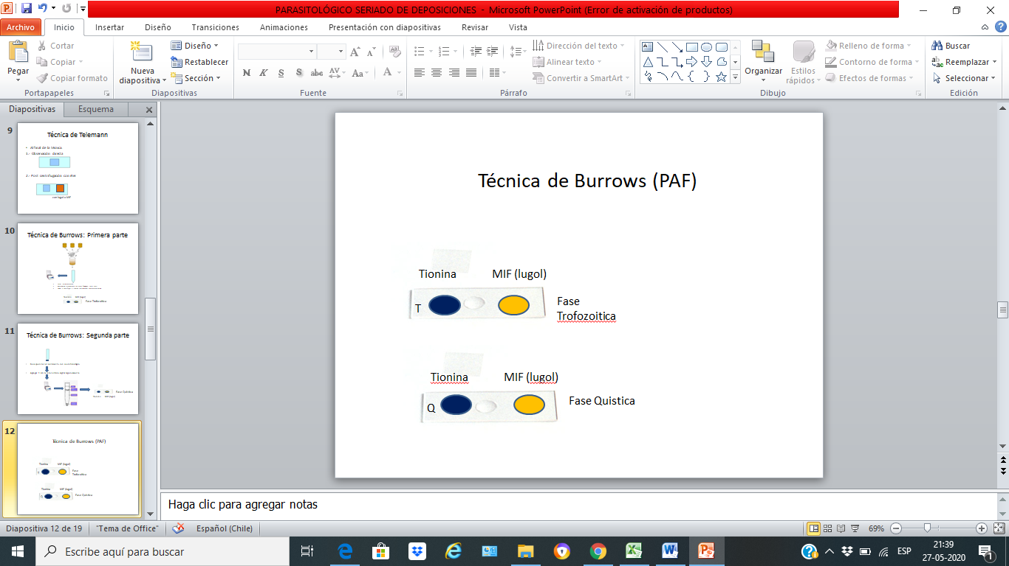

ANEXO 3: Pauta de Evaluación para Examen parasitológico seriado de deposiciones (PSD).

N° | Actividad | C | MC | NC
1.- | Se lava las manos previo procesamiento de muestras
2.- | Usa elementos de protección personal
3.- | Realiza una correcta técnica de tamizaje
4.- | Realiza una correcta técnica de preparación de la muestra por centrifugación.
5.- | Reconoce las fases post centrifugación con éter
6.- | Realiza un correcto montaje de la técnica PSD.
7.- | Mantiene medidas de bioseguridad en todo momento.
8.- | Se lava las manos al terminar la evaluación

